Пошаговая инструкция по подаче заявления на получение разрешения на добычу охотничьих ресурсов на сайте ГОСУСЛУГИ:
- Заходите в личный кабинет сайта ГОСУСЛУГ, графа запрос
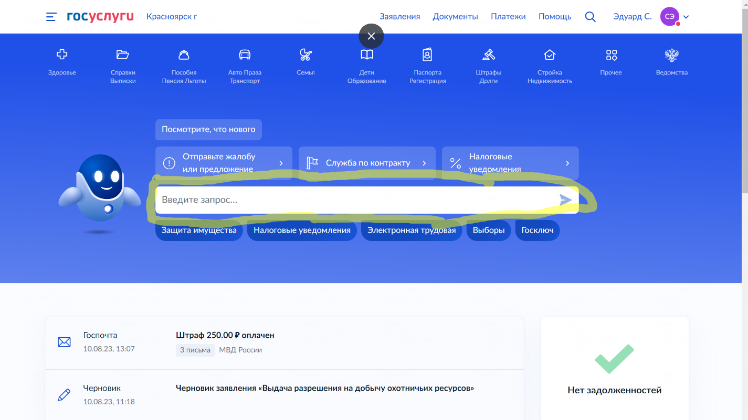

2) Набираете: «заявление на добычу объектов»


3) Выбираете «выдача разрешения на добычу охотничьих ресурсов» 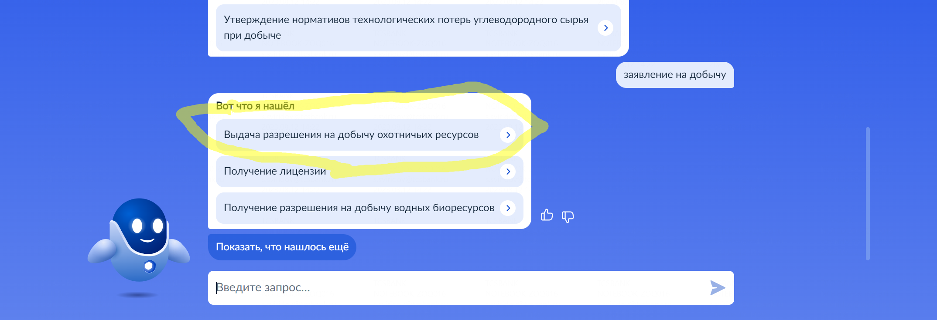
4) Выбираете «создать новое заявление»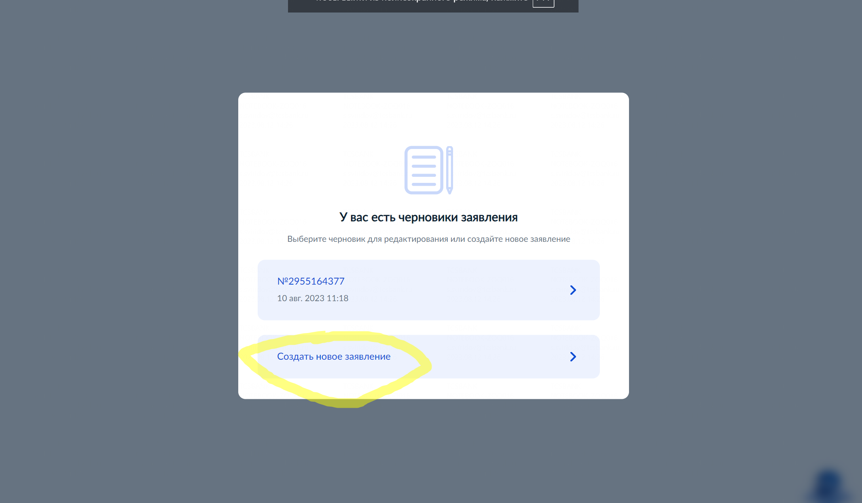
5) Нажимаете «начать»
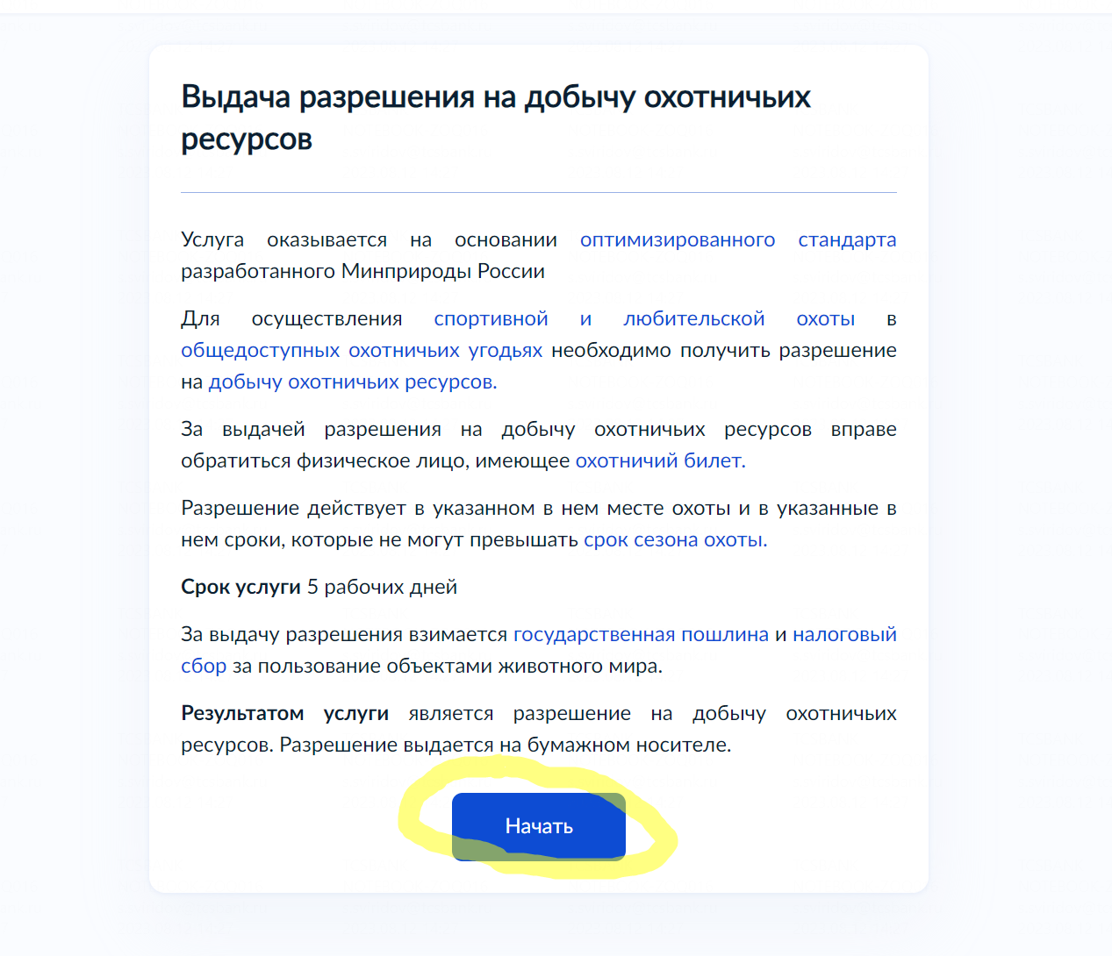
6) Выбираете «заявитель»
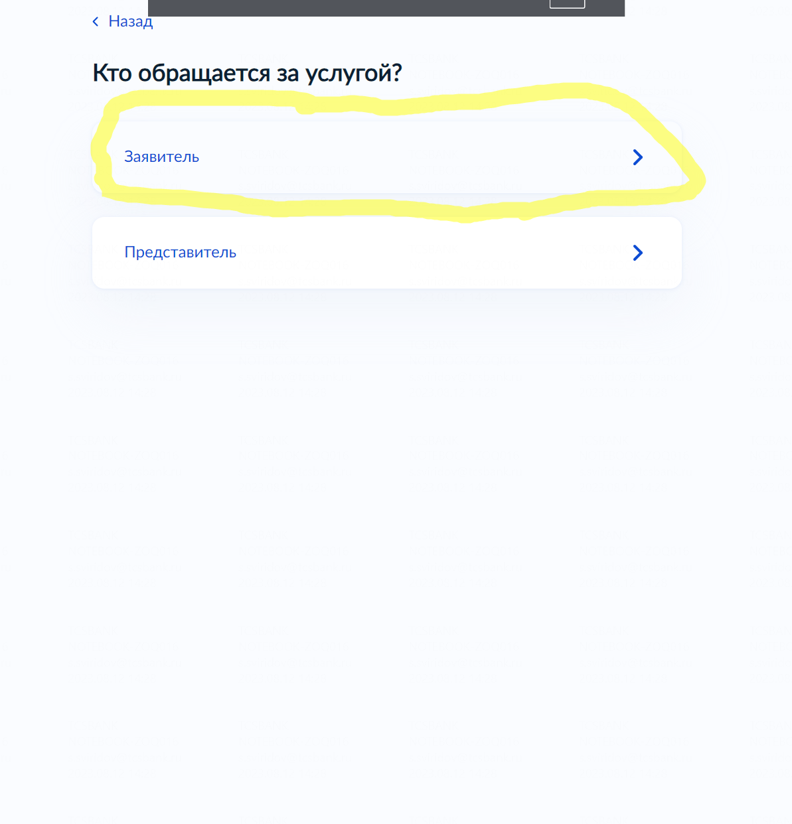
7) Проверяете свои данные и если все верно нажимаете кнопку верно
8) Выбирает графу «разрешение на добычу»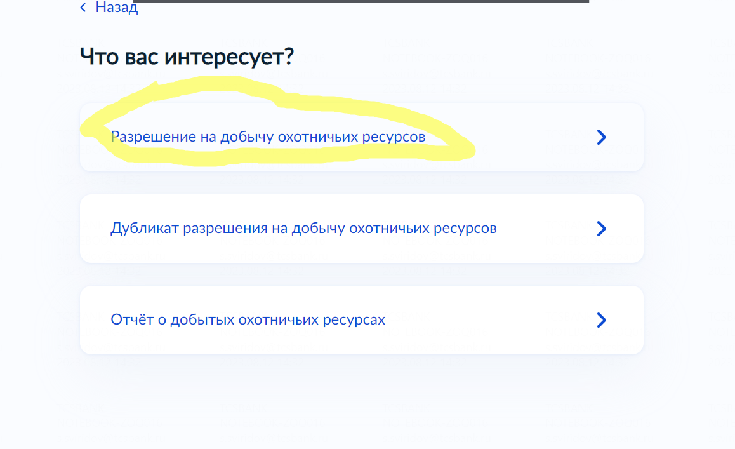
Вариант разрешения на добычу птицы 9) Выбираете «птицы»
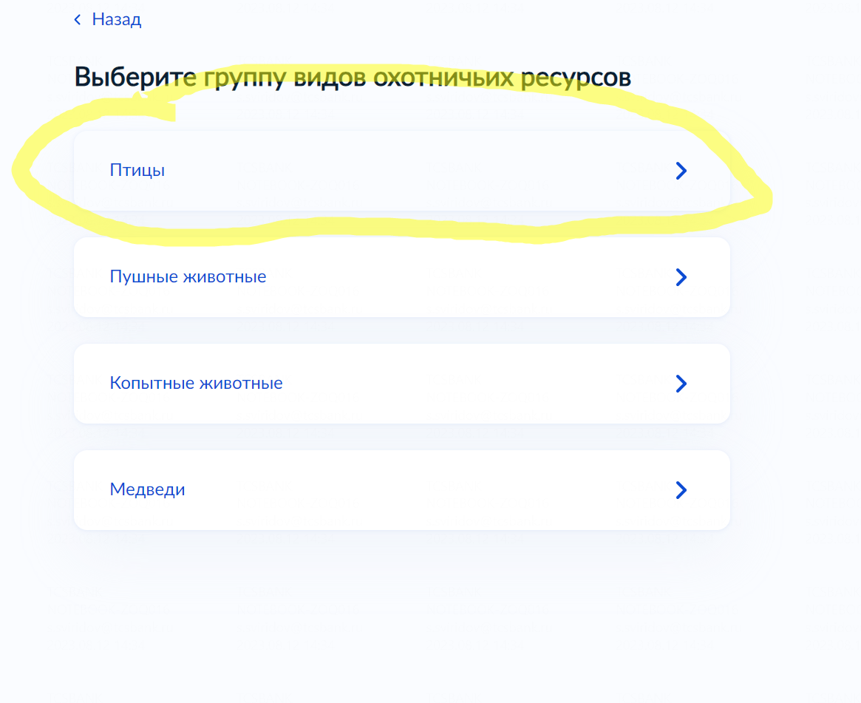
10) Выбираете охотничье угодья
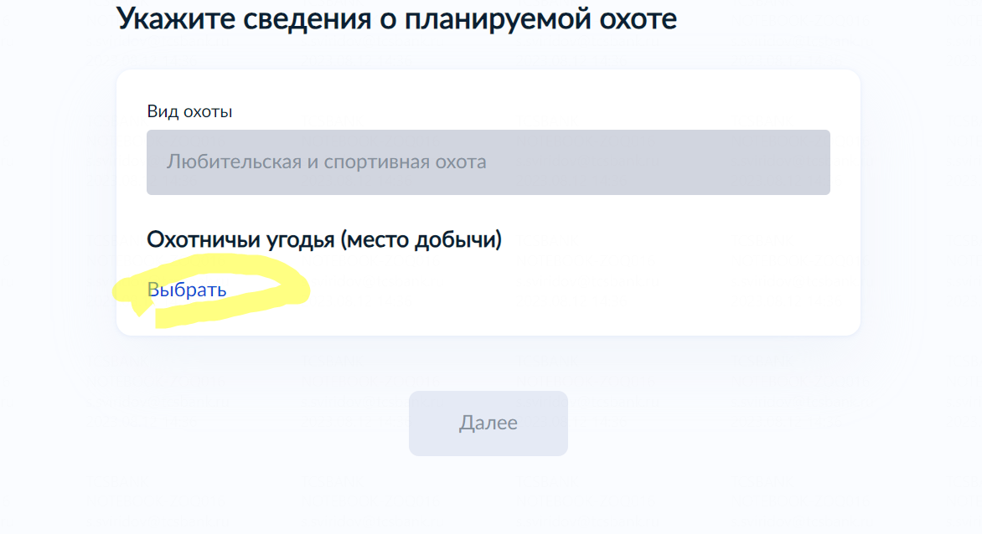
11) Отмечаете нужные районы (можно несколько)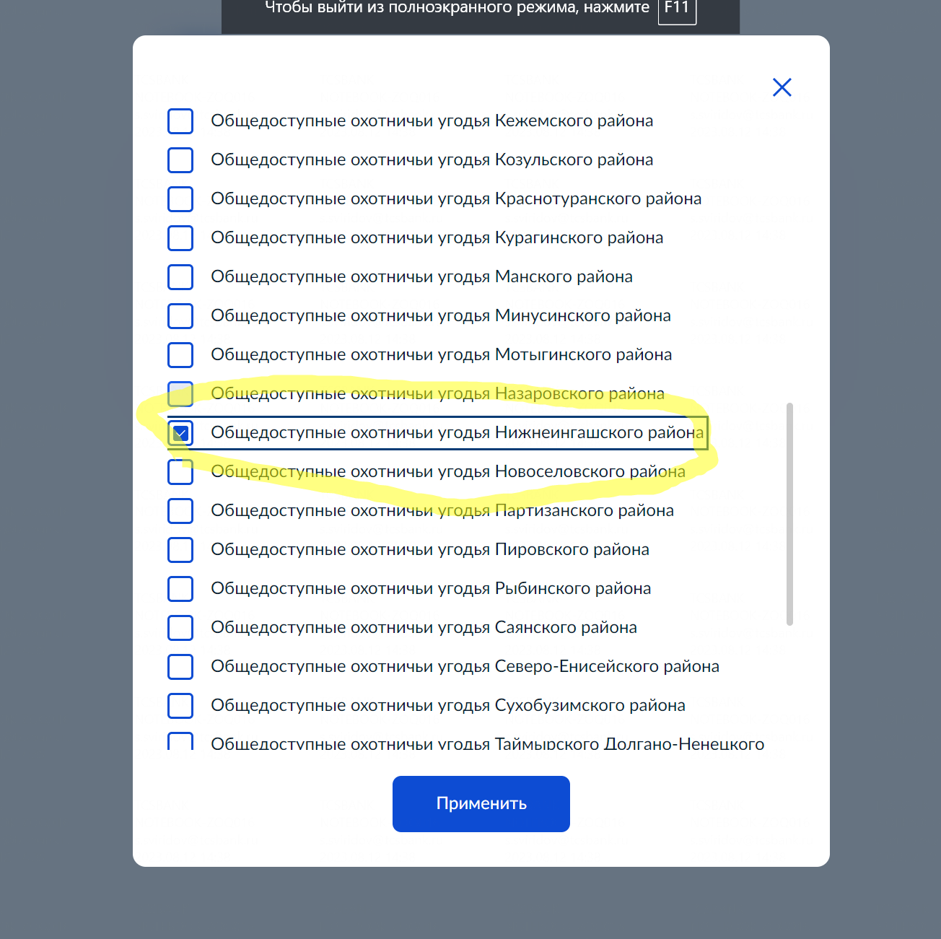12) Выбираете вид дичи и количество 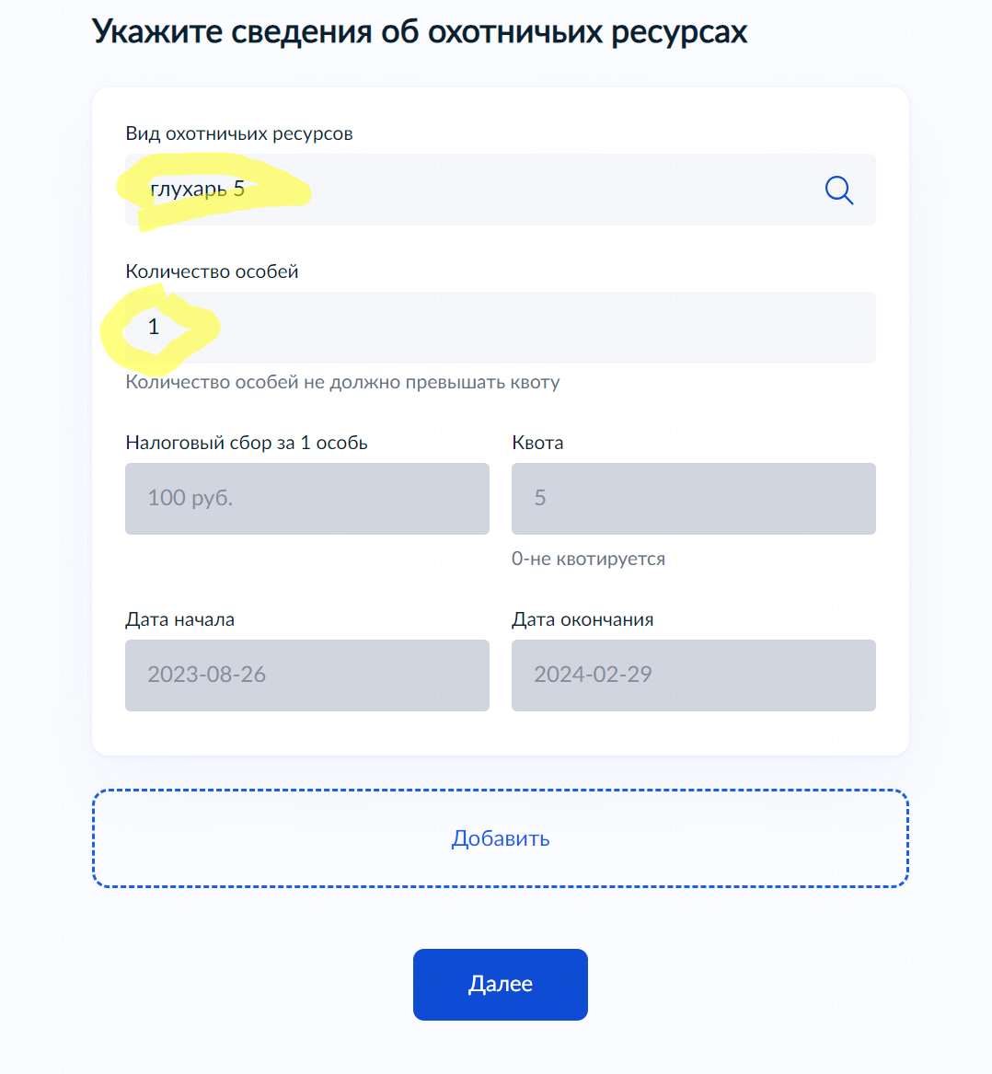

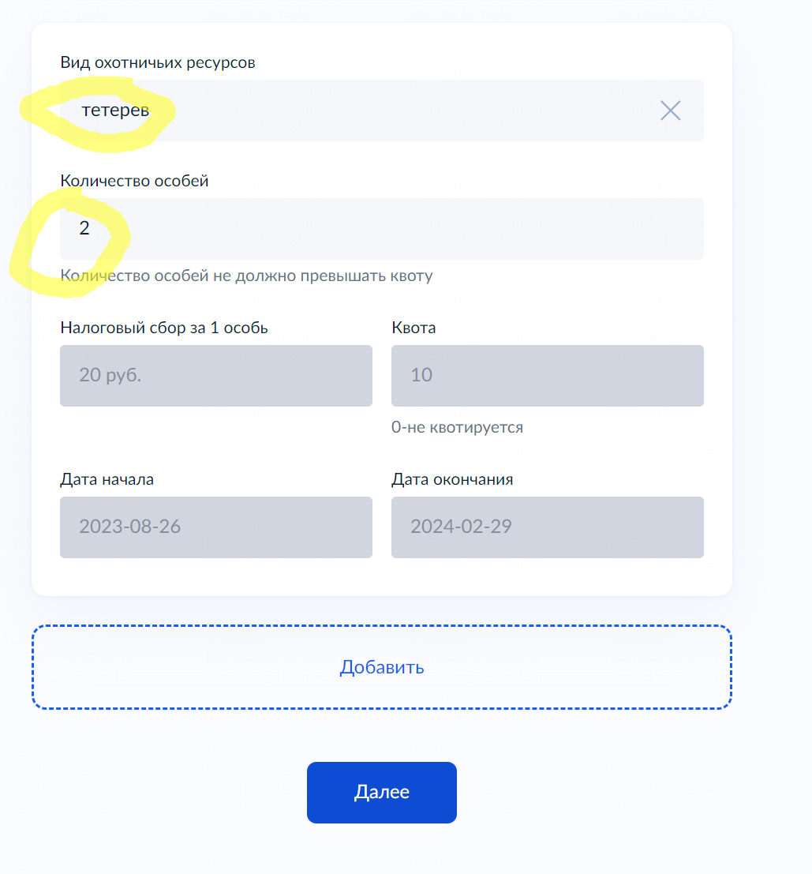
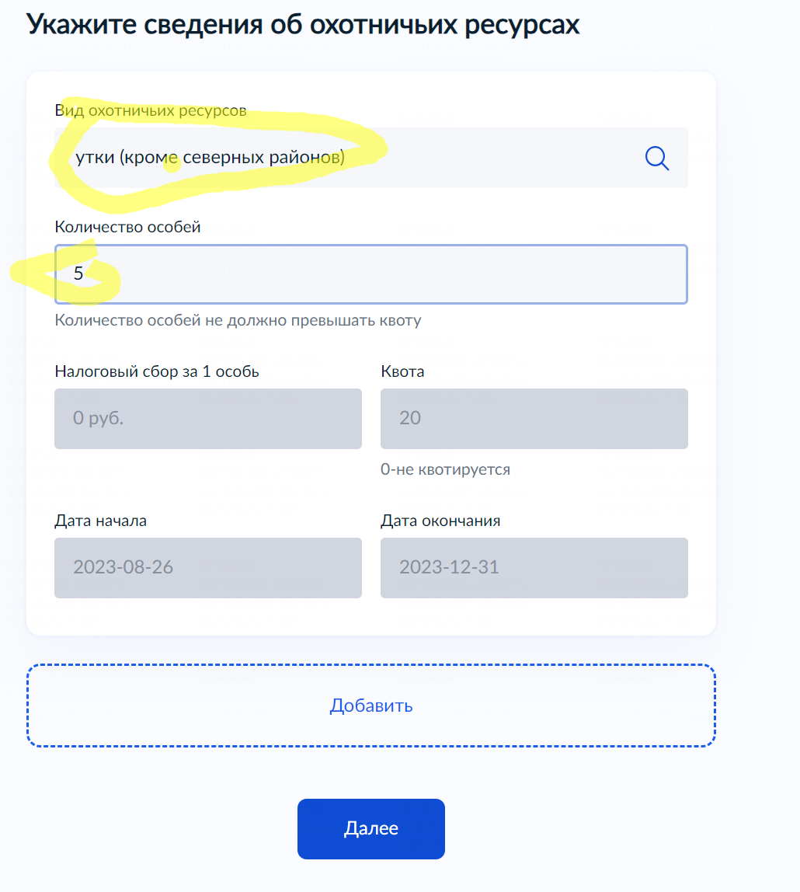
13) Заполняете реквизиты охотничьего билета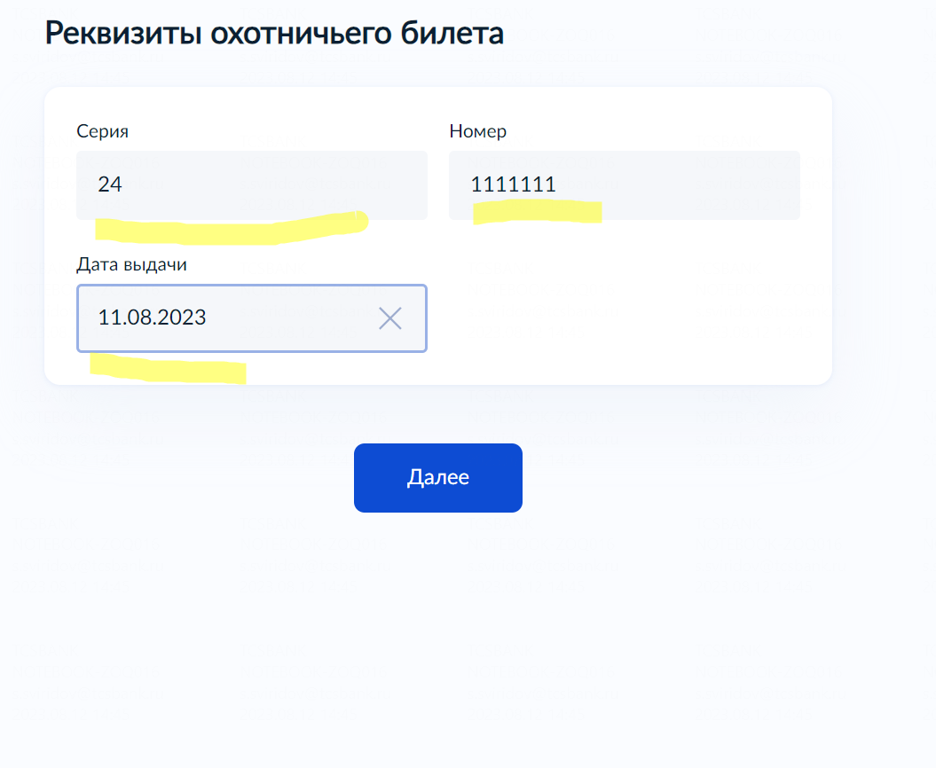
14) Находите район, в котором будете получать разрешение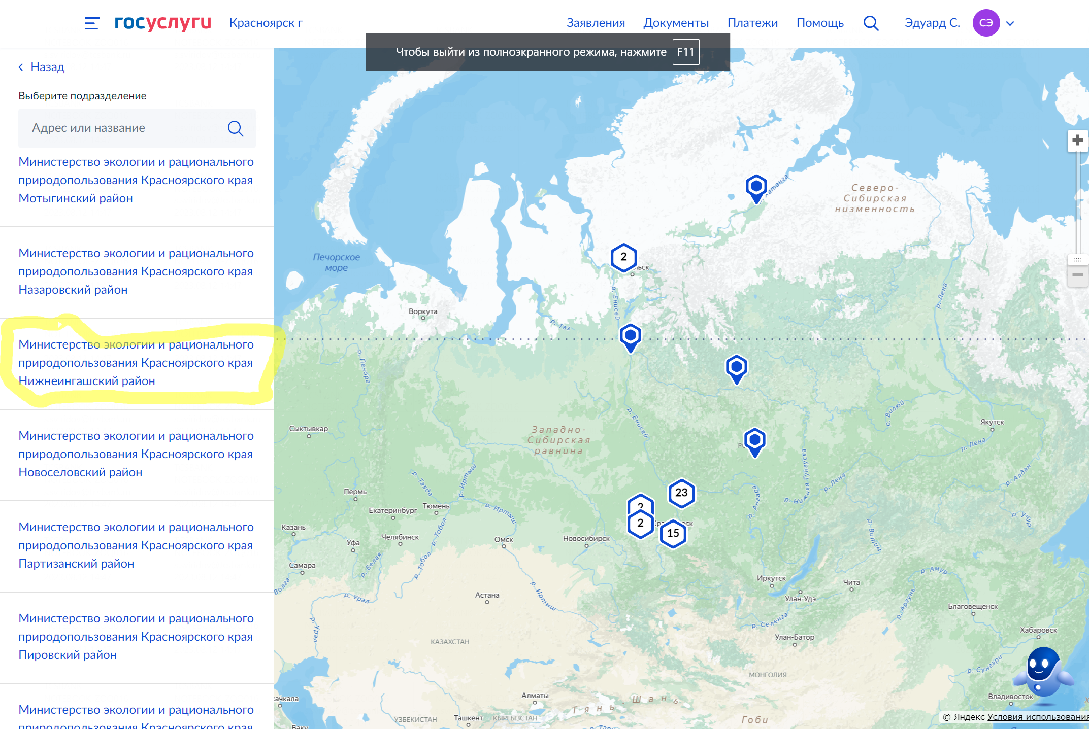

15) Выбираете адрес получения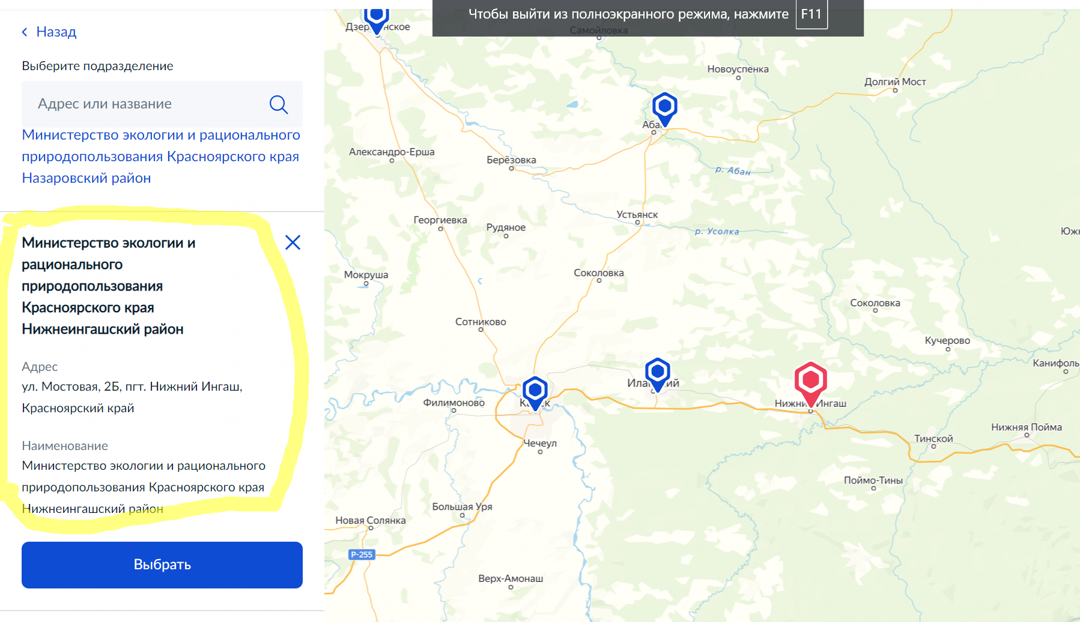

16) Выбираете способ получения
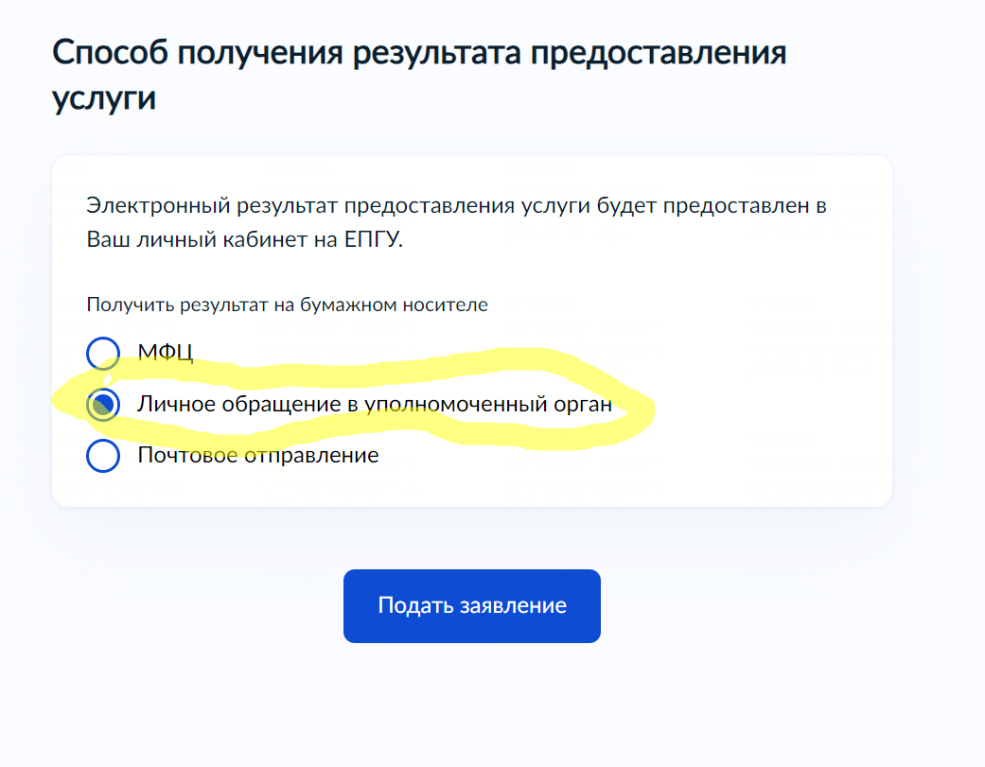

17) Нажимаете «подать заявление»
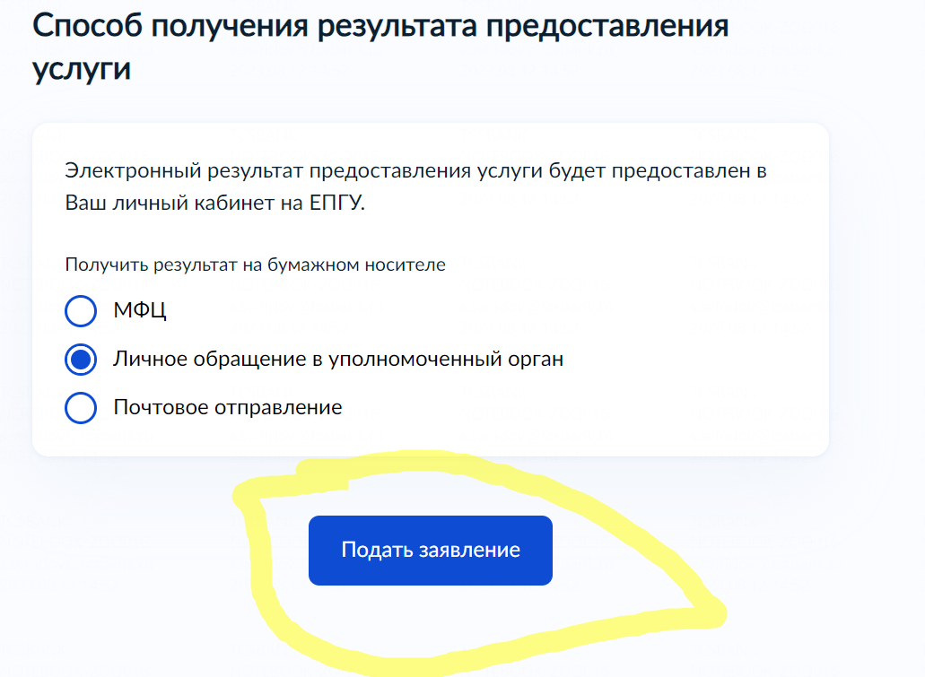

18) Вариант разрешения на добычу пушнины, повторяете шаги с 1 по 9
19) Выбираете «пушные животные»
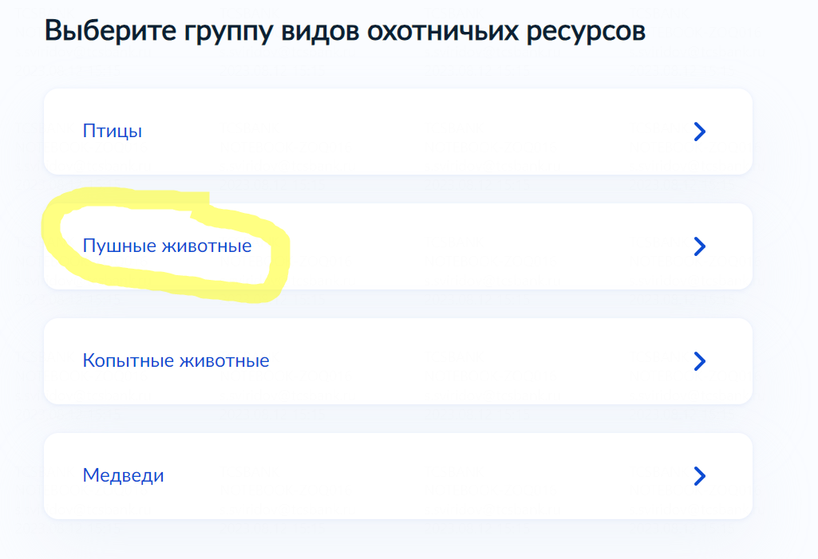
20) Выбираете охотничье угодья

21) Отмечаете нужные районы (можно несколько)

22) Выбираете вид дичи и количество
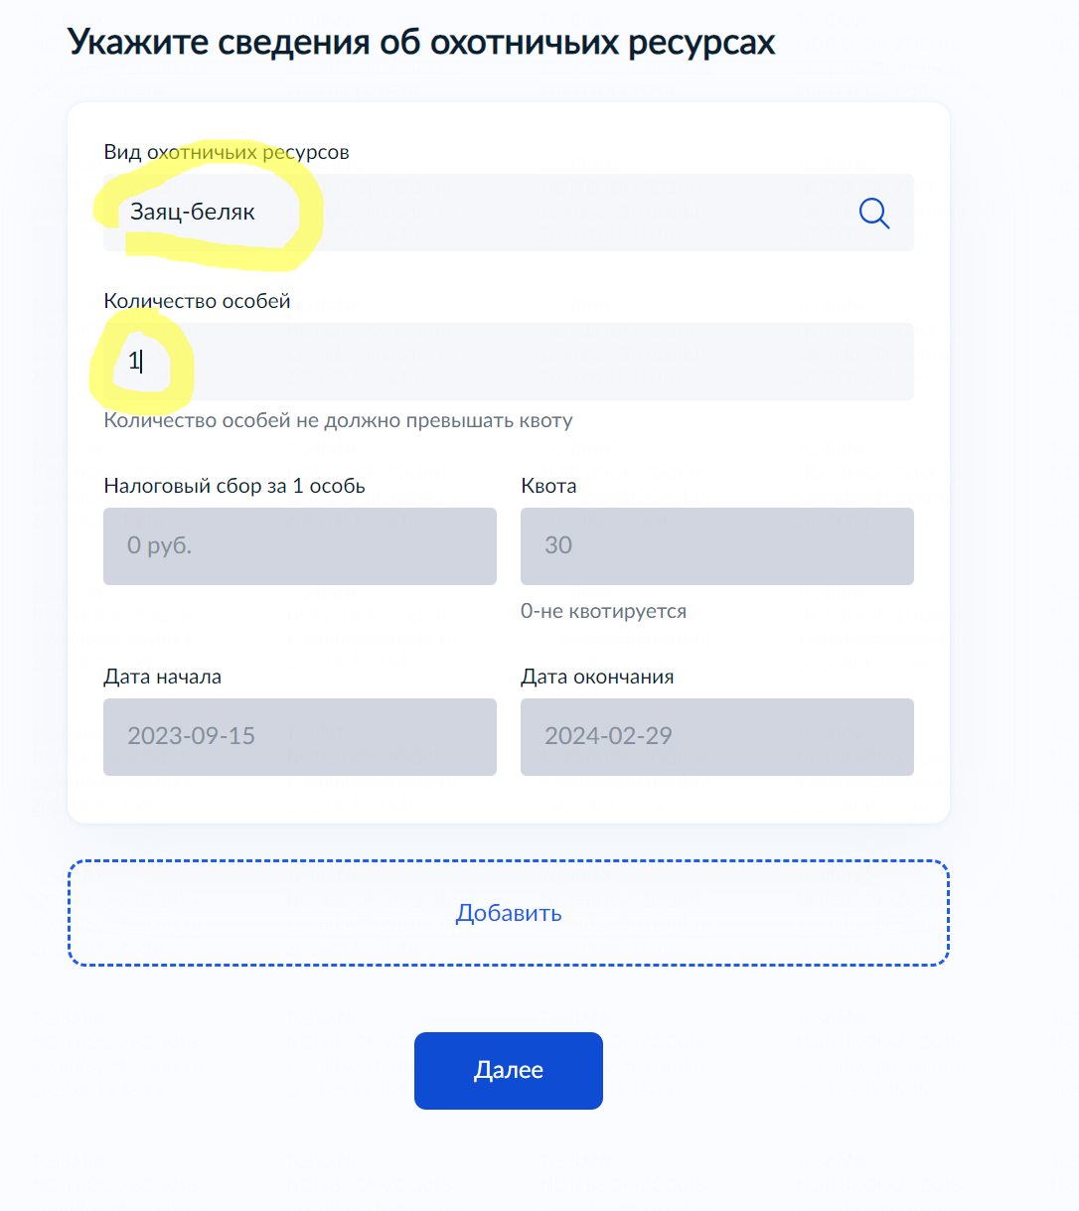
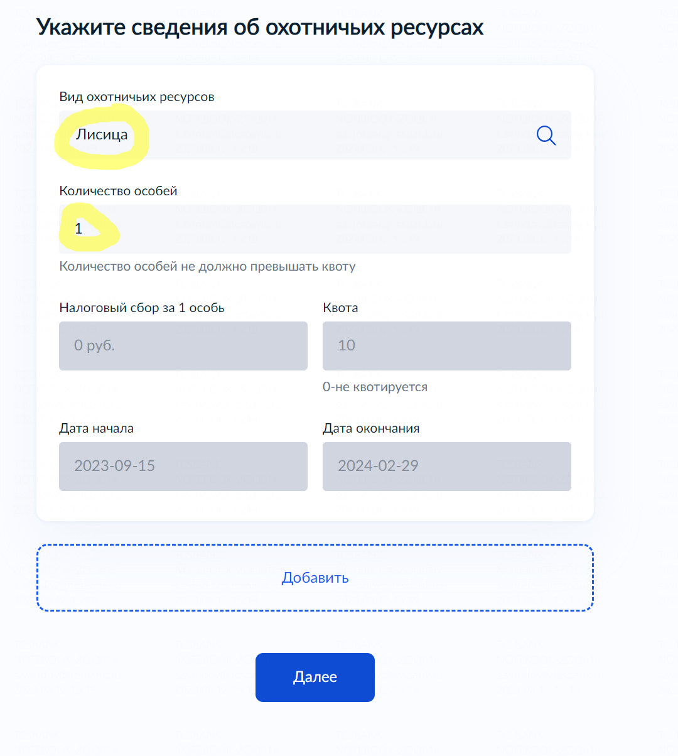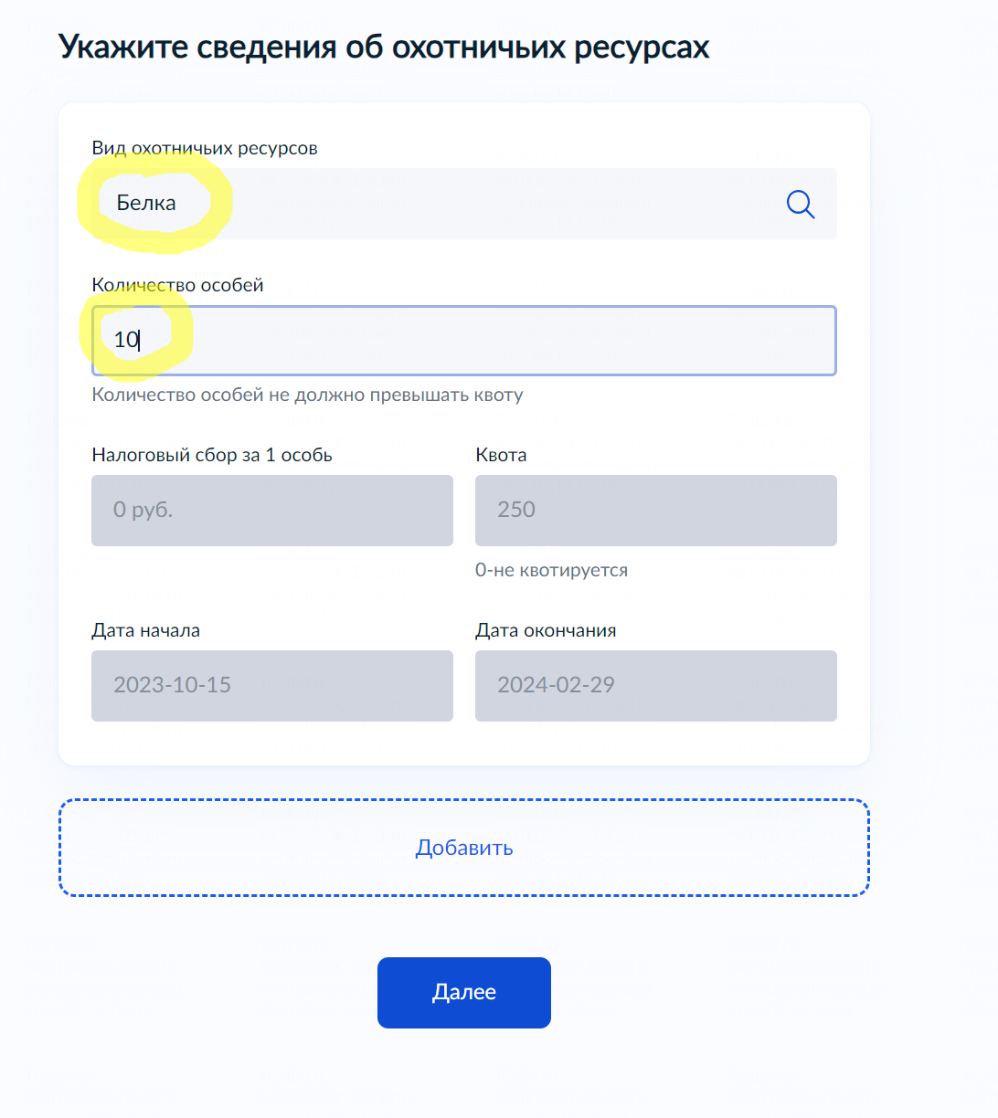
23) Далее повторяете шаги с 13 по 17

